Тематичне оцінювання з теми
«Алгоритми з розгалуженням»

1 | Алгоритм – це...  1. послідовність дій  2. будь-яка послідовність дій  3. скінченна послідовність дій, яка приводить до отримання результату.
2 | Як називається об’єкт, який виконує вказівки:  1.виконувач  2.виконавець  3.ведучий
3 | Група команд, які може виконати виконавець називається:  1.група команд  2.система команд виконавця  3.система груп
4 | Як називається програма для створення алгоритмів:  1.Блокнот  2.Скретч  3.Скрітч
5 | Алгоритм, створений у Скретч називається:  1.Принт  2.Система  3.Проект
6 | Які існують типи розгалуження:  1.великі і малі  2.повні і неповні  3.широкі і вузькі
7 | 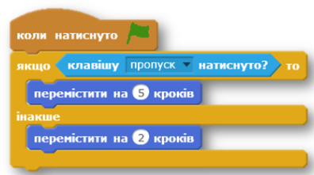  Якщо натиснуто клавішу «пропуск», що зробить об’єкт при такій умові?  1.Переміститься на 5кроків  2.Переміститься на 2кроки  3.Нічого
8 | Алгоритмічна структура, яка дає змогу виконавцю вибрати варіант продовження алгоритму, залежно від істинності певної умови називається:  1.Цикл  2.Слідування  3.Розгалуження
9 | Як називається група блоків для використання в алгоритмі розгалуження?  1.Рух  2.Олівець  3.Керувати
10 | Повне розгалуження можна описати словами  1.«якщо-то»  2.«спочатку-потім-після»  3.«якщо-то-інакше»
11 | 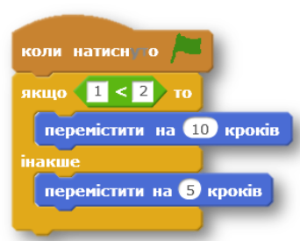  На скільки кроків переміститься виконавець в результаті виконання програми?  1.10кроків  2.5кроків  3.15кроків
12 | 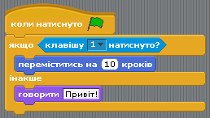  Встановіть відповідність між умовою та результатом виконання  1. переміститься на 10 кроків  2.буде говорити «привіт»  3. нічого  клавішу «1» натиснуто  клавішу «1» не натиснуто  жодна клавіша не натиснута
13 | Намалюйте блок-схему для обчислення виразу a*(b-c)

Завдання виконати в робочих зошитах!!!!

